Épreuve orale de contrôle en SVT non spécialité
Sujet N° 15
Temps de préparation : 20 minutes
Durée de présentation orale : 20 minutes
Le candidat traitera les deux questions. Il est possible d’utiliser des feuilles de brouillon durant la préparation, mais la présentation se fera oralement.
L’examinateur posera des questions complémentaires durant les échanges.
La note sur 20 points prendra en compte pour moitié les connaissances et pour moitié le raisonnement à partir de l’exploitation des documents.

Question 1 :
Photographie de fleur de Lys jaune
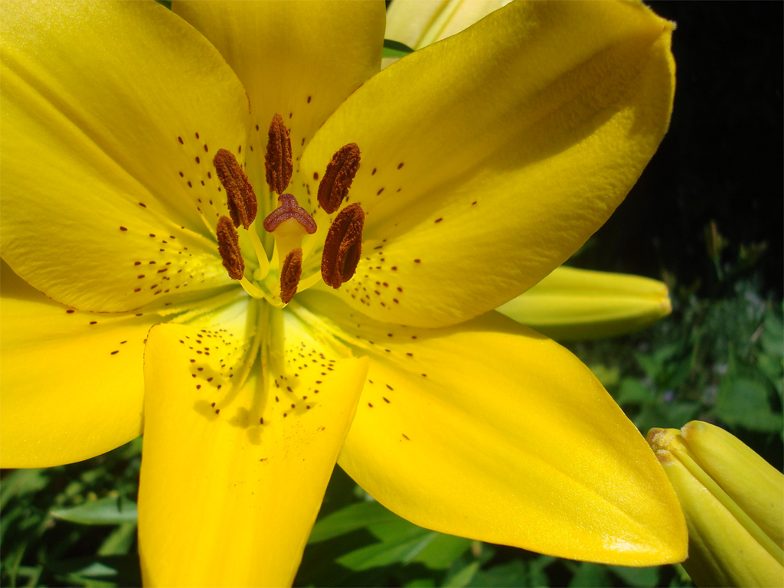
(D’après banque nationale de photos svt ac-lyon)

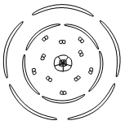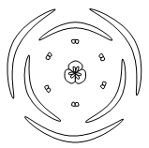
(D’après banque de schémas ac-dijon)
- Identifiez parmi les diagrammes floraux proposés celui qui correspond à la photographie de fleur de Lys.
- Indiquez pour chaque pièce florale son rôle dans la reproduction sexuée des plantes à fleurs.

Question 2 :

Document 1 : description et résultats de l’expérience de Fields

Un sujet volontaire place sa main au voisinage immédiat d'une source de chaleur allumée. L'expérimentateur augmente progressivement la température de la source, de 5°C en 5°C. Des électrodes réceptrices très fines, implantées dans un nerf de l'avant-bras, enregistrent les messages nerveux qui se propagent dans deux types de fibres nerveuses :
- une fibre 1 qui transporte les signaux émis par un thermorécepteur* de la peau ;
- une fibre 2 qui véhicule les signaux envoyés par un nocicepteur** de la même zone.

* Thermorécepteur : récepteur sensoriel sensible à la température
** Nocicepteur : récepteur sensoriel réagissant aux stimulations douloureuses

Le graphique ci-dessous montre la fréquence (en nombre par seconde) et l’amplitude (en mV) des potentiels d’actions (PA) enregistrés dans les deux types de fibres lors de l’expérience, en fonction de la température de la source de chaleur.

Document 2 : sensations perçues par le sujet

L'individu déclare ressentir de la douleur seulement à partir de la température de 45°C ; par la suite, plus la température est élevée et plus la sensation douloureuse est intense.
Le sujet est capable de décrire l'augmentation de la chaleur dégagée par la source jusqu'à 45°C mais il s'avère incapable de différencier les hausses suivantes de température : pour lui, la source est aussi chaude à 50°C qu'à 60°C.

- A partir des informations tirées du document 1, expliquez comment est codée l’information nerveuse dans une fibre.
- A partir des informations tirées des deux documents, expliquez l’évolution des sensations ressenties par le sujet quand la température augmente.

